МБОУ
Чинарская средняя общеобразовательная школа №1

Общешкольная линейка

Тема:

«23 февраля – Дню Защитника Отечества»

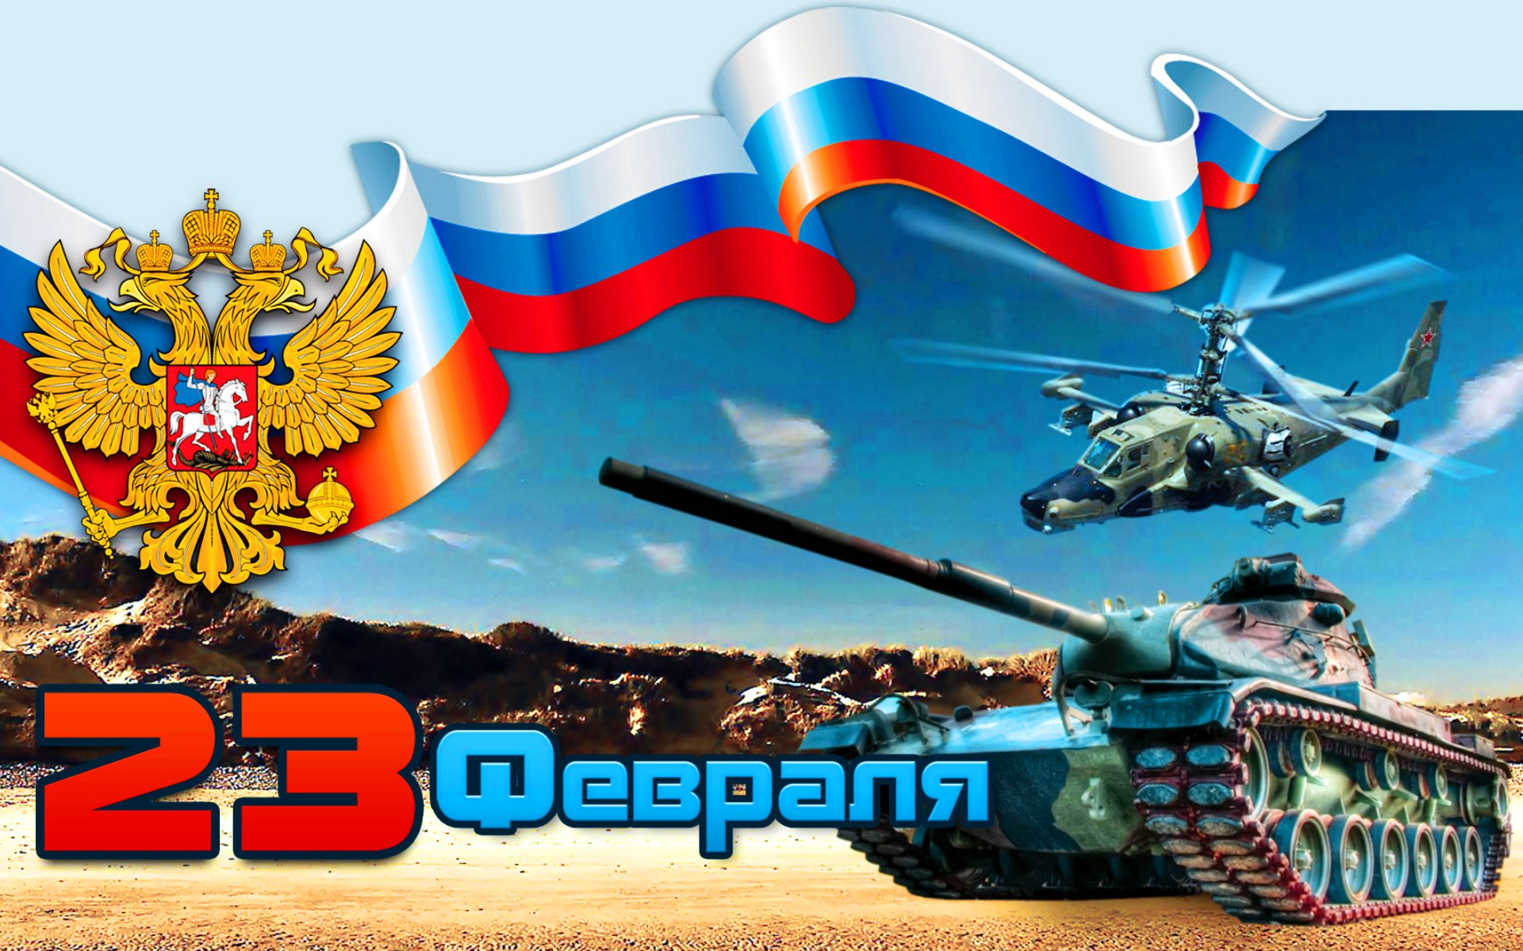

2020г
Цели: расширение исторических знаний и представлений младших школьников о своей Родине; формирование представления у детей о Российской армии, о воинах, которые охраняют нашу Родину.

ХОД МЕРОПРИЯТИЯ

Учитель: Добрый день! Наша торжественная линейка посвящена государственному празднику, Дню защитников Отечества. Школа! Равняйся! Смирно!

Звучит Гимн РФ Вольно!
День защитников Отечества – праздник всенародный. Это повод поздравить всех ныне живущих воинов и почтить память героев различных сражений: прошлых и настоящих и узнать интересные факты из истории родной страны.
1 ведущий:
Февраль, февраль, зима и солнце!
И первых птичек переклик!
Сегодня выглянул в оконце:
Застыл, к стеклу лицом приник.
Мои друзья — вчера мальчишки -
Сегодня выросли и вдруг,
Все как один, забросив книжки,
За руки взялись, встали в круг,
И обещали мамам, сестрам
Границы радости беречь,
Беречь наш мир — и птиц, и солнце,
Меня в окошке уберечь!
2 ведущий:
Одной большой семьёй живут народы, крепка Россия, как гранит
На страже мира, счастья и свободы
Солдат Российской армии стоит.
1 ведущий:
Нам не страшны любые непогоды!
Есть у страны труда надёжный щит –
На страже мира, счастья и свободы.
Солдат Российской Армии стоит.
2 ведущий:
Когда солдат даёт присягу,
Целуя знамя боевое,
Так это значит, что ни шагу
Он не отступит от неё
Он будет бережно и свято
Беречь родные рубежи,
Чтобы в надежде на солдата
Цвели колосья мирной ржи.
1 ведущий:
Чтобы смотрелся тихий месяц
В свои речные зеркала,
Чтобы румянец у ровесниц
Опять война не забрала.
Две матери солдата любят:
Мать – Родина и просто мать,
Вот почему он верно будет
Свою Отчизну охранять.

(Начальные классы читают стихи)
1. Дуют ветры в феврале,
Воют трубы громко.
Змейкой мчится по земле
Легкая поземка.

2. Улетая, мчатся вдаль
Самолетов звенья.
Это празднует февраль
Армии рожденье.

3. Пограничник на границе
Нашу землю стережет,
Чтоб работать и учиться
Мог спокойно наш народ.

4. Охраняет наше море
Славный, доблестный моряк.
Гордо реет на линкоре
Наш родной российский флаг.

5. Наши летчики-герои
Небо зорко стерегут.
Наши летчики-герои
Охраняют мирный труд.

6. Наша армия родная
Стережет покой страны,
Чтоб росли мы, бед не зная,
Чтобы не было войны.

2 ведущий:
Сегодня мы празднуем День защитника Отечества. Слово «Отечество» того же корня, что и слова «отец», «отчизна», «отчий край», «отчий дом». Отечество – это наша страна, наша Родина. Россию в разное время защищали разные люди. Они по-разному одевались, разным оружием владели. Но одно у них было общее – сильная любовь к Отчизне, к своей стране.
Ребята, давайте вспомним имена героев.

1 ведущий:
Александр Невский совсем молодым человеком прославился в Невской битве (1240г), во время которой разгромил отряд шведов. Но главным его подвигом стал разгром немецких рыцарей на льду Чудского озера в 1242 году.
2 ведущий:
Московский князь Дмитрий Иванович одержал победу над татарами на Куликовском поле в 1380 году, в верховьях Дона, за что был прозван Донским.

1 ведущий: Тот, кто бывал в Москве на Красной площади, обязательно обращал внимание на памятник гражданину Минину и князю Пожарскому – героям народного ополчения в борьбе с польскими интервентами. В Нижнем Новгороде Минин обратился к жителям за помощью. Каждый русский человек должен был отдать пятую часть своего имущества на создание народного ополчения.

2 ведущий: Александр Васильевич Суворов начал службу солдатом и дослужился до высшего воинского звания – генералиссимус. За всю свою жизнь он не проиграл ни одного сражения. Суворов говорил: «Побеждают не числом, а уменьем».

1 ведущий: В Отечественной войне 1812 года решалась судьба всей России – будет ли она существовать или ее поработят французы. Русскую армию возглавил опытный полководец Михаил Илларионович Кутузов. Его любили солдаты, на него надеялась вся Россия. Именно он выбрал для решающего сражения с армией Наполеона Бородинское поле и победил.

2 ведущий: Особое геройство проявили русские солдаты во время Великой Отечественной войны 1941 – 1945 годов в борьбе с немецкими захватчиками. Первый натиск фашистской армии отразили герои защитники Брестской крепости.

1 ведущий: Большинство мальчиков, став взрослыми, будут служить в рядах Российской армии, станут солдатами и будут учиться защищать нашу Родину, а это священный долг каждого настоящего мужчины. Почему право стать защитниками Отечества дается именно мужчинам? Потому что мужчины сильные, выносливые.

2 ведущий: Поздравляем вас с праздником! Желаем успехов в делах, счастья, добра, чистого, мирного неба над головой! Мальчишкам — расти сильными, смелыми, мужественными, добрыми и благородными; помнить о высоком звании мужчин.
1 ведущий: Громко ночью поют соловьи,
Значит мир во дворах и домах.
Сохраняют наши сны: и твои и мои,
Ведь солдаты не спят на постах.
Просто так, в одиночку, одни:
Нам друзья, и родные, и близкие,
А в шеренгах солдатских они,
Мощь элитная наша, Российская.
2 ведущий: Наша Родина многое знает
Крови, боли и слез матерей.
Только Армия всех защищает,
Не дает обижать сыновей!
Будет сильною Русь многоликая,
И крепчает Армейская Рать,
Возродится Страна Великая,
И все помним, что Родина-мать!
1 ведущий: На этом торжественная линейка считается закрытой.

